**5.4. Upute za puštanje u pogon**

**Instalacija poslužitelja baze podataka**

Na poslužitelju Render potrebno je napraviti poslužitelj baze podataka. Odabirom New -> PostgreSQL radi se nova SQL baza. Potrebno je unijeti sljedeće podatke:

* Ime: ime pod kojim će se baza spremati na renderu
* Baza: postavljanje atributa dbname koji ćemo koristiti kod povezivanja s backend dijelom aplikacije
* PostgreSQL: odabr verzije PostgreSQL

Opcionalno može se dodati ime korisnika (u suprotnom će se naziv korisnika slučajno generirati).

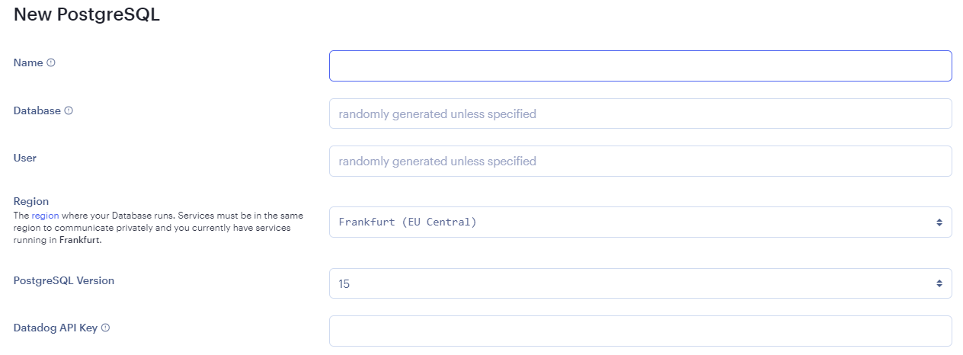

Slika 1 Prikaz dijaloškog okvira stvaranja baze podataka

Slika na kojoj se prikazuje tekst

Opis je automatski generiran

Slika 2 Uspješno dodan poslužitelj baze podataka

**Povezivanje backend dijela aplikacije za bazom podataka**

U backend dijelu aplikacije, kako bismo se uspješno povezali s bazom, u Spring Boot aplikaciju u datoteku Sinappsa/src/resources/deploy/application.properties treba dodati 3 atributa:

* spring.datasource.url
* spring.datasource.username
* spring.datasource.password

Ove atribute treba postaviti u skladu s podacima za povezivanje na poslužitelj baze koji su dostupni na renderu.

Slika na kojoj se prikazuje stol

Opis je automatski generiran  
Slika 3. Prikaz podataka potrebnih za povezivanje na poslužitelj baze podataka

Atribut spring.datasource.url treba postaviti na string koji će predstavljati URL adresu poslužitelja baze podataka. Taj URL započinje sa stringom jdbc:postgresql:// te se na taj dio zalijepi Hostname poslužitelja zajedno s portom (deafultni port je 5432) te se nakon toga doda ime baze podataka. Atribut spring.datasource.username postavlja se na Username koji je dodijelio poslužitelj baze podataka. Atribut spring.datasource.password poprima vrijednosti generirane zaporke koja služi za autentifikaciju pri spajanju na poslužitelj baze podataka.

**Instalacija poslužitelja backend dijela aplikacije**

Za instalaciju backend poslužitelja koristimo Render. Kako Render ne pruža podršku za Javu, prije same instalacije poslužitelja backenda potrebno je Java kod omotati u Docker izvršnu okolinu pomoću Dockerfile-a na način prikazan na slici …

Slika na kojoj se prikazuje tekst

Opis je automatski generiran

Slika 4. Prikaz Dockerfilea

Kako bismo uspješno postavili poslužitelj potrebno je odabrati opciju New->Web Sevice. Zatim se potrebno povezati sa Git repozitorijem na kojem se nalazi kod backend aplikacije. Nakon toga Render zahtjeva sljedeće parametre:

* Name: ime web servisa
* Branch: grana git repozitorija na kojoj se nalazi web servis
* Korijenski direktorij: put do direktorija u kojem se nalazi napravljeni Dockerfile
* Enviroment: odabir izvršne okoline (budući da Render nema direktnu podršku za Javu ovdje odabiremo Docker)

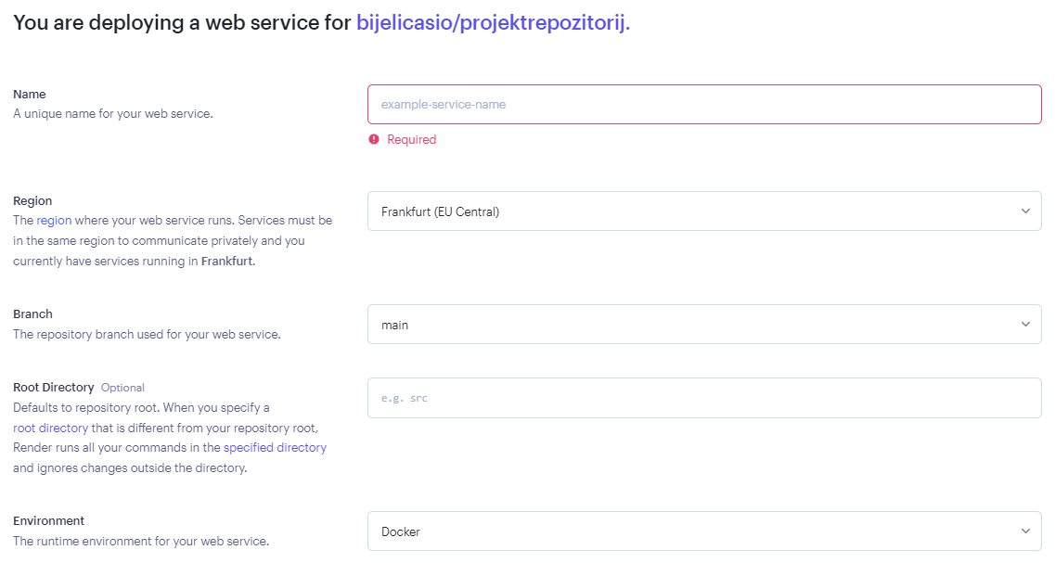  
Slika 4. Prikaz podataka potrebnih za instalaciju poslužitelja backend dijela aplikacije

Klikom na gumb Advanced proširuju se mogućnosti za postavljene web servisa. U Advanced postavkama pod karticom Enviroment variables potrebno je dodati dvije varijable izvršne okoline:

* DB_PASS
* DB_USERNAME

Ove dvije varijable postavljamo na vrijednosti usernamea i passworda s poslužitelja baze podataka.

Odabirom opcije Create servis započinje stvaranje servisa i stvaranje tablica u bazi podataka.

**Pokretanje backend aplikacije i stvaranje tablica u bazi**

Pokretanjem Spring Boot backend aplikacije pomoću Java Persistance API-ja koji služi za perzistenciju podataka aplikacije pomoću objektno realcijskog preslikavanja (eng. Object Relational Mapping - ORM) u povezanoj bazi podataka stvaraju se tablice iz klasa definiranih u aplikaciji koje su anotirane oznakom @Entity.

Uspješnim deployom backend aplikacije ona postaje dostupna za rad preko interneta. Pomoću kartice Logs na Renderu moguće je pratiti zahtjeve koji pristižu na servis te odgovore na zahjteve i eventualne greške.

**Instalacija poslužitelja frontenda**

Za pogon frontend dijela aplikacije ne koristimo Render, već Netlify. Nakon uspješnog stvaranja tima na Netlifyu odabirom opcije Add new Site pod kategorijom Site možemo deployati stranicu. Nakon Add new Site odabiremo opciju Import an existing project te se povezemo sa Git repozitorijem. Nakon odabira repozitorija odabiremo granu u repozitoriju na kojem se nalazi izvorni kod dijela stranice i u polje Base directory stavljamo putanju do mape u kojoj se nalazi izvorni kod. Za build command postavljamo naredbu npm run build.

Slika na kojoj se prikazuje tekst

Opis je automatski generiran  
Slika 5. Prikaz podataka potrebnih za instalaciju frontend poslužitelja

Odabirom opcije Deploy site kreće se u build frontend dijela aplikacije i po uspješnom završetku web aplikacija je puštena u pogon na javnom poslužitelju